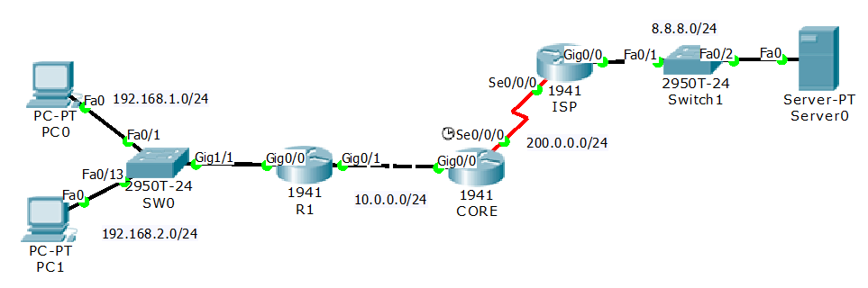

1. Set Ip cho 2 PC và Server:
PC0 | Server IP
IP Address: 192.168.1.10 | IP Address: 8.8.8.8
Subnet Mask:255.255.255.0 | Subnet Mask:255.255.255.0
Default Getway:192.168.1.1 | Default Getway:8.8.8.1
DNS Server: 8.8.8.8 | DNS Server: 8.8.8.8
PC1 | Chỉnh DNS On
IP Address: 192.168.2.10 | Resource Recode  Name: google.com
Subnet Mask:255.255.255.0 | Address: 8.8.8.8
Default Getway:192.168.2.1 | Chọn Add
DNS Server: 8.8.8.8
2,Set SW0:
a. Cấu hình cơ bản Switch
Switch>enable
Switch#configure terminal
Switch(config)#hostname (SW0) TenSwiches
SW0(config)#line console 0
SW0(config-line)#password dainam
SW0(config-line)#login
SW0(config-line)#exit
SW0(config)#line vty 0 4
SW0(config-line)#password dainam
SW0(config-line)#login
SW0(config-line)#exit
SW0(config)#ban motd "XINCHAO"
SW0(config)#enable secret dainam
b. Cấu hình VLAN
SW0(config)#vlan 10
SW0(config-vlan)#name IT
SW0(config-vlan)#Vlan 20
SW0(config-vlan)#name Sale
SW0(config-vlan)#exit
SW0(config)#interface range f0/1-10
SW0(config-if-range)#switchport access vlan 10

SW0(config)#interface range f0/11-20
SW0(config-if-range)#switchport access vlan 20
SW0(config-if-range)#exit
SW0(config)#int g1/1
SW0(config-if)#switchport mode trunk
SW0(config-if)#end
SW0#wr (lưu lại cấu hình)

3.Set router R1(Chưa cần đưa cổng WIC-2T)

a. cấu hình cơ bản

Continue with configuration dialog? [yes/no]: n
Router>enable
Router#configure terminal
Router(config)#hostname R1
R1(config)#line console 0
R1(config-line)#password dainam
R1(config-line)#login
R1(config-line)#exit
R1(config)#line vty 0 4
R1(config-line)#password dainam
R1(config-line)#login
R1(config-line)#exit
R1(config)#banner motd "XINCHAO"
R1(config)#enable secret dainam
b. Cấu hình Sub interface (nhiều IP gateway trên một cổng)
R1(config)#int g0/0
R1(config-if)#no shutdown
R1(config-if)#exit
R1(config)#interface g0/0.10
R1(config-subif)#encapsulation dot1Q 10
R1(config-subif)#ip address 192.168.1.1 255.255.255.0
R1(config-subif)#exit
R1(config)#interface g0/0.20
R1(config-subif)#encapsulation dot1Q 20
R1(config-subif)#ip address 192.168.2.1 255.255.255.0
R1(config-subif)#exit
c. Cấu hình IP cho cổng bên ngoài
R1(config)#interface g0/1
R1(config-if)#ip address 10.0.0.1 255.255.255.0
R1(config-if)#no shut
R1(config-if)#exit
d. Cấu hình định tuyến động (RIPv2)
R1(config)#router rip
R1(config-router)#version 2
R1(config-router)#network 10.0.0.0
R1(config-router)#no auto-summary
R1(config-router)#redistribute connected metric 1
R1(config-router)#end
R1#wr

4.Cấu hình Router CORE(tắt công tắc đưa cổng WIC-2T vào sau đó bật công tắc lên)

a. cấu hình cơ bản

Continue with configuration dialog? [yes/no]: n
Router>enable
Router(config)#hostname CORE
CORE(config)#line console 0
CORE(config-line)#pas
CORE(config-line)#password dainam
CORE(config-line)#login
CORE(config-line)#exit
CORE(config)#line vty 0 4
CORE(config-line)#password dainam
CORE(config-line)#login
CORE(config-line)#exit
CORE(config)#banner motd "XIN CHAO"
CORE(config)#enable secret dainam
b. cấu hình IP cho các cổng và bật NAT trong cổng
CORE(config)#int g0/0
CORE(config-if)#no shutdown
CORE(config-if)#ip address 10.0.0.2 255.255.255.0
CORE(config-if)#ip nat inside
CORE(config)#interface s0/0/0
CORE(config-if)#no shutdown
CORE(config-if)#ip address 200.0.0.100 255.255.255.0
CORE(config-if)#clock rate 64000
CORE(config-if)#ip nat outside
CORE(config-if)#exit
c. Cấu hình đường định tuyến mặc định (Default Root)
CORE(config)#ip route 0.0.0.0 0.0.0.0 s0/0/0
d. Cấu hình định tuyến động (sử dụng RIPv2)
CORE(config)#router rip
CORE(config-router)#version 2
CORE(config-router)#network 10.0.0.0
CORE(config-router)#no auto-summary

CORE(config-router)#default-information originate
CORE(config-router)#exit
e. Cấu hình Access list và NAT

CORE(config)#access-list 10 permit any
CORE(config)#ip nat inside source list 10 interface s0/0/0 pv
CORE(config)#ip nat inside source list 10 interface s0/0/0 overload
CORE(config)#end
CORE#wr

6,Set router ISP(tắt công tắc đưa cổng WIC-2T vào sau đó bật công tắc lên)

a. cấu hình cơ bản

Continue with configuration dialog? [yes/no]: n
Router>enable
Router#configure terminal
Router(config)#hostname ISP
ISP(config)#line console 0
ISP(config-line)#password dainam
ISP(config-line)#login
ISP(config-line)#exit
ISP(config)#line vty 0 4
ISP(config-line)#password dainam
ISP(config-line)#login
ISP(config-line)#exit
ISP(config)#banner motd "XIN CHAO"
ISP(config)#enable secret dainam
b. đặt IP cho các cổng

ISP(config)#interface g0/0
ISP(config-if)#ip address 8.8.8.1 255.255.255.0
ISP(config-if)#no shutdown
ISP(config-if)#exit
ISP(config)#interface s0/0/0
ISP(config-if)#no shutdown
ISP(config-if)#ip address 200.0.0.1 255.255.255.0
ISP(config-if)#end
ISP#wr

7. Kiểm Tra Lại Tại Máy PC(Như Hình Là Đường Truyền Thông)
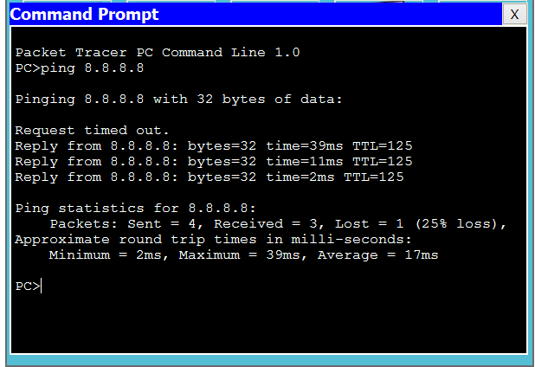

- Dùng lệnh Show vlan để kiểm tra vlan trên Switch
- Dùng lệnh Show run để xem những cấu hình sai

